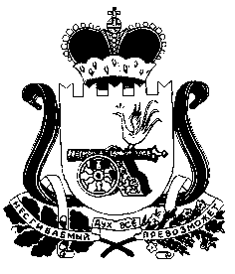

Ельнинский районный Совет депутатов

РЕШЕНИЕ

от 18.02. 2021 № 11

Об отчете Контрольно - ревизионной
комиссии муниципального образования
«Ельнинский район» Смоленской области
за 2020 год

Заслушав и рассмотрев отчет о деятельности Контрольно-ревизионной комиссии муниципального образования «Ельнинский район» Смоленской области за 2020 год, предоставленный председателем Контрольно-ревизионной комиссии муниципального образования «Ельнинский район» Смоленской области, в соответствии со статьёй 19 Федерального закона от 07.02.2011 № 6-ФЗ «Об общих принципах организации и деятельности контрольно-счетных органов субъектов Российской Федерации и муниципальных образований», пунктом 4.27 раздела 4 Положения о Контрольно-ревизионной комиссии муниципального образования «Ельнинский район» Смоленской области, утвержденного решением Ельнинского районного Совета депутатов от 30.11.2012 № 28, в редакции решений Ельнинского районного Совета депутатов от 28.08.2015 № 44; от 10.11.2017 № 22,

Ельнинский районный Совет депутатов РЕШИЛ:

1. Принять к сведению отчет о деятельности Контрольно-ревизионной комиссии муниципального образования «Ельнинский район» Смоленской области за 2020 год, согласно приложению.
2. Поручить Контрольно-ревизионной комиссии усилить контроль в сфере закупок товаров, работ, услуг для обеспечения государственных и муниципальных нужд.
3. Настоящее решение разместить на официальном сайте Администрации муниципального образования «Ельнинский район» Смоленской области.
4. Настоящее решение вступает в силу со дня его подписания.

Председатель Ельнинского
районного Совета депутатов Е. Н. Гераськова

